«Правила пожарной безопасности»
Цель:
- В игровой форме закрепить знания по теме «Пожарная безопасность»;
- Привить навыки правильных действий при возгорании и оказании помощи при спасении людей, научить быстро и правильно оценивать опасную ситуацию, принимать оптимальное решение для ее преодоления;
- Формировать умения предвидеть возможные экстремальные ситуации, выработать навык их правильного анализа и адекватного поведения в них;
- Воспитывать чувство ответственности, навыки безопасного
Поведения

Предварительная подготовка: обучающиеся делятся на команды, которые должны выбрать себе капитана, название и девиз. Каждой команде предлагается нарисовать несколько знаков на данную тему.
Засчитываются только нарисованные знаки, соответствующие пожарной безопасности:
- окурки не бросать;
- не вешать белье над плитой;
- не забудь потушить костер;
- огнетушитель;
- запрещается курить и т.д..
Конкурс оценивает жюри .

Ход мероприятия:

Вступительное слово учителя
Существует древнегреческая легенда. В давние времена, когда всем миром правил Зевс, люди, только-только расселившиеся на земле, были слабыми, бессильными, пугливыми. Они не умели ни думать, ни понимать того, что видели вокруг. С ужасом смотрели они на грозовые тучи, палящее солнце, бескрайнее море и высокие горы. От всего, что их пугало, люди прятались в пещеры. Не было у них тогда ни жилья, ни семейного очага: люди не варили пищу, не грелись около огня. И была такая жизнь жалким существованием. Пожалел людей своим большим сердцем титан Прометей, и смело нарушил запрет Зевса: не давать людям огня. Пробравшись во дворец, титан взял небольшую искру огня и, спрятав её в пустом стебле тростника, принёс людям на землю. С тех пор засияли яркие огоньки костров на земле. Около них собирались люди целыми семьями, жарили мясо, грелись, танцевали. Теперь люди зажили веселее и дружнее, и титан Прометей искренне этому радовался. Он научил людей укрощать огонь, плавить медь, ковать оружие. Благодаря Прометею люди научились думать и, наверное, впервые почувствовать себя людьми.
Огонь стал надёжным товарищем и помощником людей. Трудно представить себе такую отрасль человеческой деятельности, где бы, не использовался огонь. Огонь подчиняется только умелым рукам. Если обращаться с ним неосторожно, он опять станет диким, разрушит буквально все на своем пути, нанесет огромный ущерб, уничтожит людей. Огонь вырывается из-под контроля и подчинения человека, превращается в пожар. Пожар- явление крайне опасное, жестокое, враждебное всему живому. Сегодня во всем мире пожары уносят тысячи жизней, уничтожают ценности, исчисляемые миллиардами рублей. Все вы, вероятно, не раз видели, как по нашему селу проносится пожарная машина, перекрывая ровный шум улиц тревожными сигналами. Это значит, что где-то возник пожар.
Пожар – это опасность для здоровья и жизни людей, а значит это ЧС (чрезвычайная ситуация). А при ЧС главное не паниковать и правильно, грамотно действовать.
Представление команд:
Представление жюри:
Итак, начинаем:
Конкурс №1
« Разминка»
Каждая команда получает карточки с загадками. За каждый правильный ответ команда получает 1 балл.

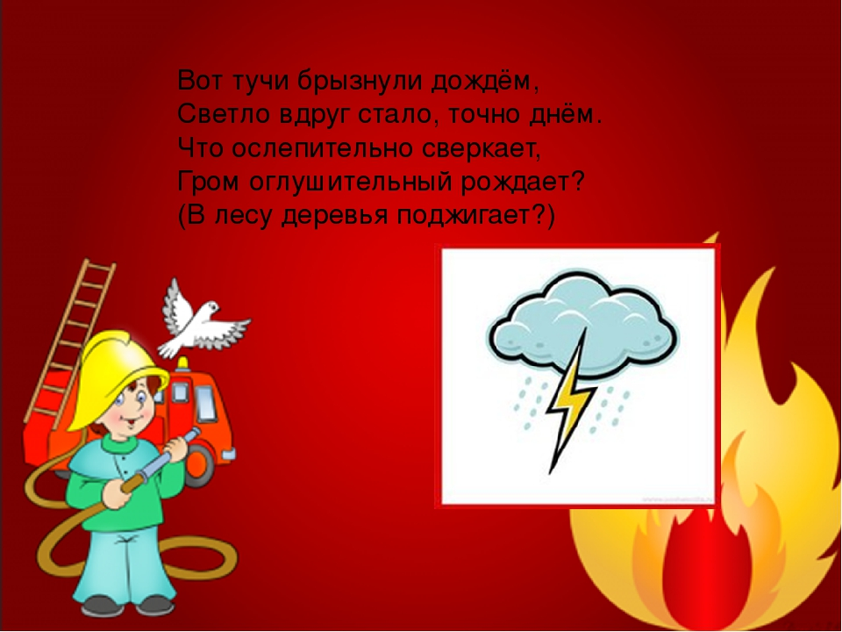 | 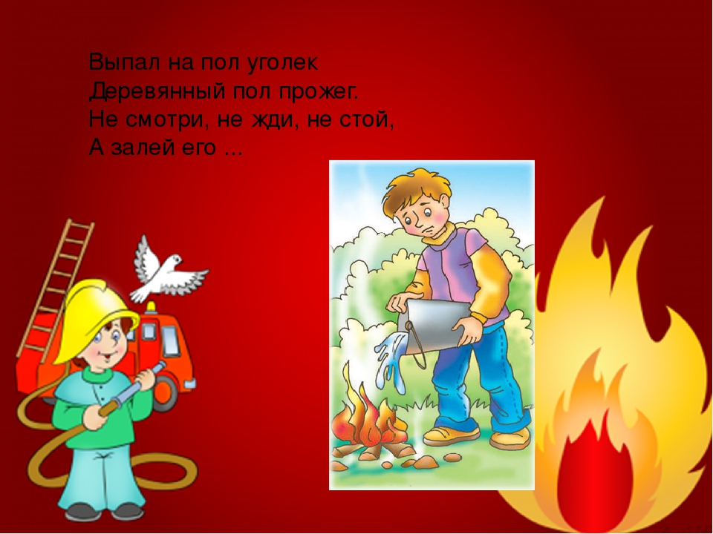
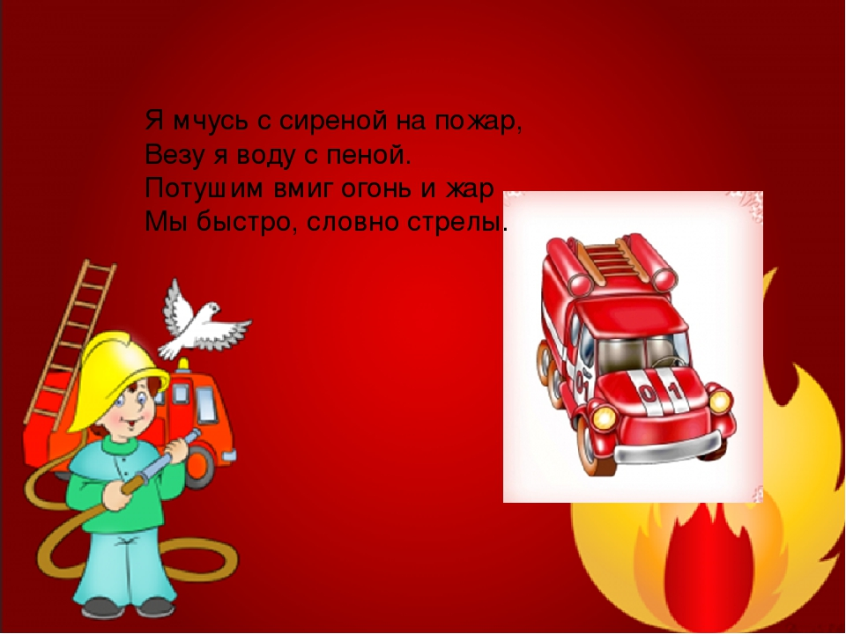 | 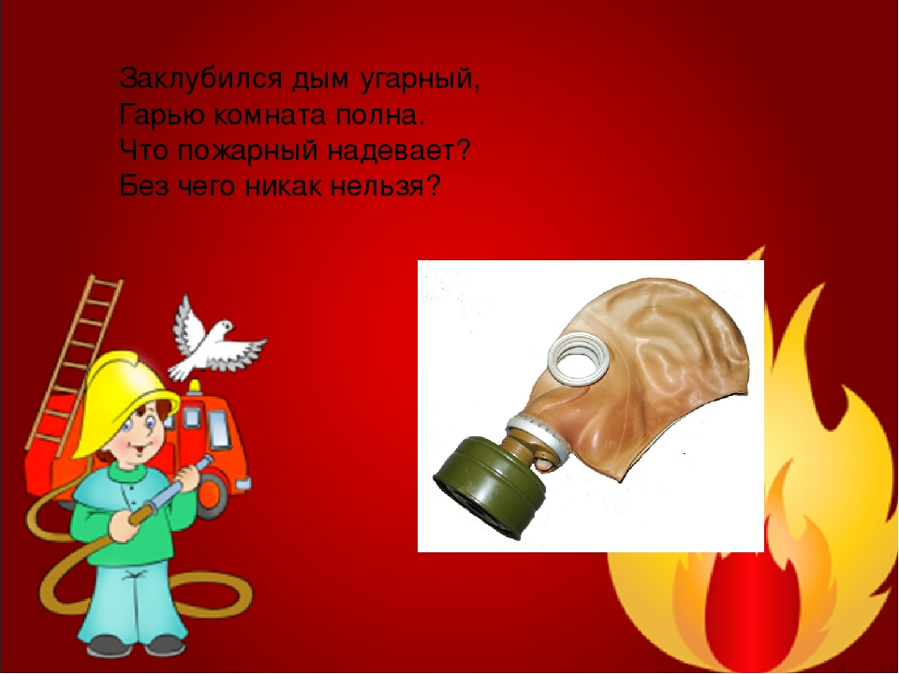
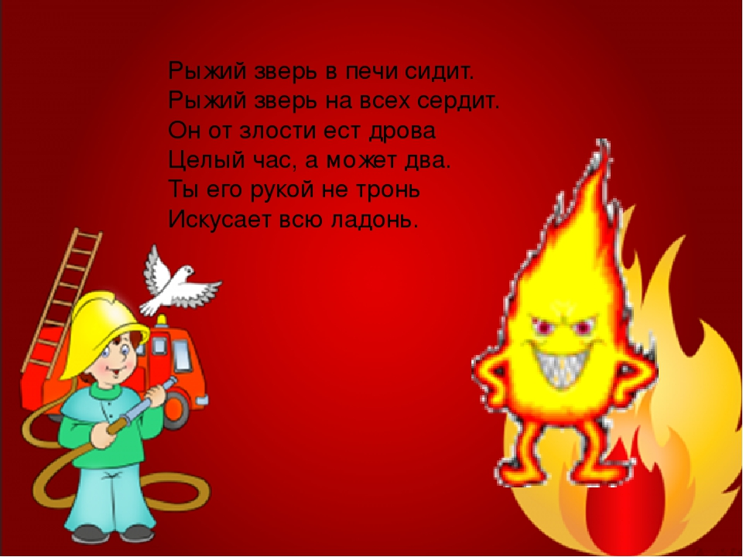 | 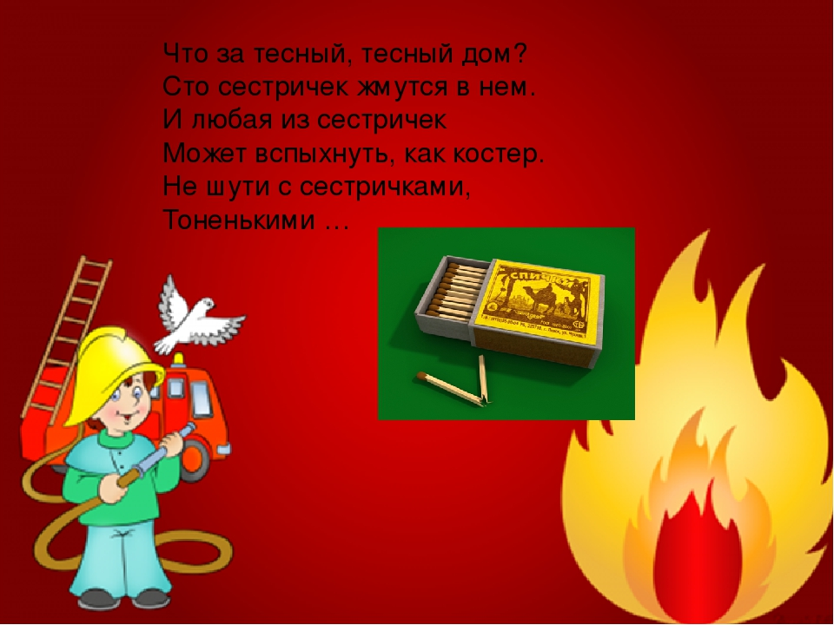

Конкурс №2
« Звонок в пожарную часть»

Если вьётся пламя,
Дым валит столбом,
«Ноль – один» ты набери
И пожарных позови!
Ребята, вам нужно:
- Добежать до телефона на противоположной стороне класса;
- Набрать «01»;
- Назвать свой домашний адрес;
- Вернуться назад, передать эстафету следующему участнику.
Кто быстрее и правильнее выполнит, та команда зарабатывает 5 баллов
Конкурс №3
Сейчас мы проверим ваши знания, вспомним различные ситуации с огнём. Капитаны команд поднимают руку. Кто первый тот отвечает.
У вас загорелся телевизор. Какими должны быть ваши действия?
- обесточить;
- накрыть влажной тканью;
- при необходимости позвонить «01» и вызвать пожарный наряд.
На тебе горит одежда. Как будешь действовать?
- надо упасть на пол;
- накрыться влажной тканью;
- бежать нельзя
Как надо преодолевать задымлённое место?
- пригнувшись;
- задержать дыхание;
- использовать мокрое полотенце.
Что нужно делать, заметив пожар?
(Срочно сообщить в пожарную охрану, принять меры к ликвидации загорания, эвакуации детей и спасения имущества.)
Можно ли бить стекла окон во время пожара?
(Нельзя, так как поступающий воздух усиливает горение.)
Если в вашей квартире пахнет газом, произошла утечка, можно ли включать и выключать свет?
(Нельзя, так как при пользовании выключателем может возникнуть искра, что приведет к пожару или взрыву.)
Назовите не менее 5 средств тушения пожара.
(Вода, песок, земля, ветки, кошма, асбестовое одеяло, огнетушители.)
Почему в детских учреждения выходы из помещений открываются наружу?
(Для более быстрой эвакуации детей при пожаре.)
Можно ли тушить огнетушителем электроприбор, находящийся под напряжением? Если можно, то каким?
(Можно. Углекислотным, порошковым, фреоновым.)
Может ли пожарный автомобиль проехать перекресток по запрещенному сигналу светофора? Если может, то как? Если нет, то почему?
(Может при подаче звукового сигнала с соблюдением осторожности.)
Какие правила противопожарной безопасности нужно соблюдать при устройстве новогодней ёлки?
(Исправное иллюминационное освещение. Нельзя применять свечи, бенгальские огни, хлопушки, целлулоидные игрушки. Нельзя делать костюмы из ваты, марли, бумаги, не пропитанные огнезащитным составом.)
Как пройти в помещение, заполненное дымом?
(Ползком, лицо закрыть мокрым платком, ползти вдоль стены.)
За каждый правильный ответ- 1 балл.
Конкурс №4
«Юные пожарные-спасатели»
Капитан команд выбирает участника. Кто из участников первым правильно наденет противогаз, та команда получает 5 баллов

Конкурс №5
Закончить предложение: «пожарная безопасность – это…»
Из предложенных вариантов ответов выбрать правильный
- Природные опасности (все, связанное с природой: вулканы, болотные газы торфяники или др.)
- Пожарная безопасность это – события, ситуации, явления, связанные с огнем или его производными (угли, головешки, искры и др.), которые могут причинить вред (физические травмы, заболевания и даже гибель)
- Техногенные опасности (все связанное с промышленностью, транспортом, техникой для человека и природы)
- Социальные опасности, создаваемые самим человеком (войны, конфликты, бытовая неустроенность, неосторожность, низкая температура и др.)
- Возможные (потенциальные) опасности: удар молнии, электрозамыкание, предметы, используемые в быту (электробритва, электроутюг,..)
За правильный ответ - 5 баллов
Конкурс №6
Эстафета “Тушение пожара”
Вёдра с водой стоят возле команд. Пустые вёдра на противоположной стороне. У ведущих разовые стаканчики, которые будут передавать из рук в руки следующим участникам. Стаканчиком надо набрать воды и, не проливая её принести в другое ведро. Кто больше принесёт воды и быстрее, та команда зарабатывает 10 баллов
Конкурс № 7
Викторина «Правила пожарной безопасности» (ведущие задают вопросы по очереди)
Вопрос № 1. Почему пожарных вызывают по телефону именно “01”?
“01”- самый простой и короткий номер, его легко запомнить. Этот номер несложно набрать даже в темноте и на ощупь.
Вопрос № 2. Почему пожарная машина красная?
Красная, чтобы издалека было видно, что едет пожарный автомобиль, которому необходимо уступить дорогу. Красный цвет- цвет огня.
Вопрос № 3. Чем можно тушить начинающийся пожар?
Пожар можно тушить огнетушителем, водой, песком, одеялом.
Вопрос № 4. Где лучше спрятаться при пожаре: в шкафу или под диваном?
Прятаться нельзя: пожарные не найдут, можно задохнуться.
Вопрос № 5.
«Чтоб пострадавших выносить,
Вести борьбу с огнём,
И сам пожарный должен быть надёжно защищён».
Вопрос № 6. Кого в старину называли «погорельцами», а кого «пожарниками».
Ответ: Погорельцами в старину называли людей, имущество которых сгорело в огне. Они имели подлинные свидетельства от волости и приезжали в города для сбора пожертвований на строительство нового дома.
Пожарниками называли людей, выдающих себя за погорельцев. Они приезжали в большой город, собирали деньги и вещи и говорили, что приехали для сбора пожертвований в пользу сгоревшей деревни или села, на самом деле у них ничего не сгорело.
За каждый правильный ответ
Конкурс № 7 «Обезопась пожароопасные слова»
Пользуясь подсказками, превратите предложенные вам "пожароопасные" слова в "безопасные" путём замены, добавления или исключения всего лишь одной буквы в них.
* ПЛАМЯ - _ _ _ _ _ (первобытная семья).
* ИСКРА - _ _ _ _ (рыбный деликатес).
* КОСТЁР - _ _ _ _ _ _ (католический храм).
* ГАЗ - _ _ _ _ (око) - _ _ _ (шум).
* ОКУРОК - _ _ _ _ _ _ (вкусный мясной продукт).
* ПОРОХ - _ _ _ _ _ (усатое бобовое растение).
* ЛУЧИНА - _ _ _ _ _ _ (старинное название маски).
* ГАРЬ - _ _ _ _ (сундук для зерна и муки).
* ТОРФ - _ _ _ _ (самый праздничный пирог).
* СПИРТ - _ _ _ _ _ (полезное для здоровья занятие).
* СЕРА - _ _ _ _ _ (горная антилопа).
* ПОЛЕНО - _ _ _ _ _ _ (сустав ноги).
* УТЕЧКА (газа) - _ _ _ _ _ _ (домашняя птица).
* ТРАВМА - _ _ _ _ _ (природный зелёный ковёр).

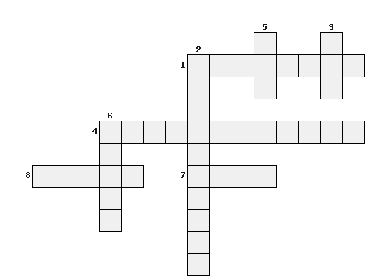
(Ответы: пламя - племя, искра - икра, костёр - костёл, газ - глаз - гам, окурок - окорок, порох - горох, лучина - личина, гарь - ларь, торф - торт, спирт - спорт, сера - серна, полено - колено, утечка - уточка, травма - трава
За каждый правильный ответ – 1 балл
Конкурс № 8 «Отгадай кроссворд»

ПО ГОРИЗОНТАЛИ:
1. Как называется специалист по тушению пожаров.
4. Переносное устройство для тушения возгорания.
7. Самое распространённое жидкое средство пожаротушения.
8. Он и на пляже, и в сахарнице, и в ящике рядом с пожарным щитом.
ПО ВЕРТИКАЛИ:
2. Заклубился дым угарный,
Гарью комната полна.
Что пожарный надевает?
Без чего никак нельзя?
3. Поднимающиеся вверх серые клубы – летучие продукты горения.
5. Вещество летучее это
С едким запахом и без цвета
Из конфорки на кухне струится,
Чиркнешь спичкою – враз загорится.
6. Шипит и злится,
Воды боится.
С языком – а не лает,
Без зубов – а кусает.

Конкурс № 9 “Конкурс капитанов”
По памяти они должны написать перечень предметов на противопожарном щите.

Жюри подводит итоги конкурса.
Итог. Сегодня вы, ребята, удачно сдали экзамен по пожарному мастерству.
Спасибо за внимание!

